День Победы
10.04.2025
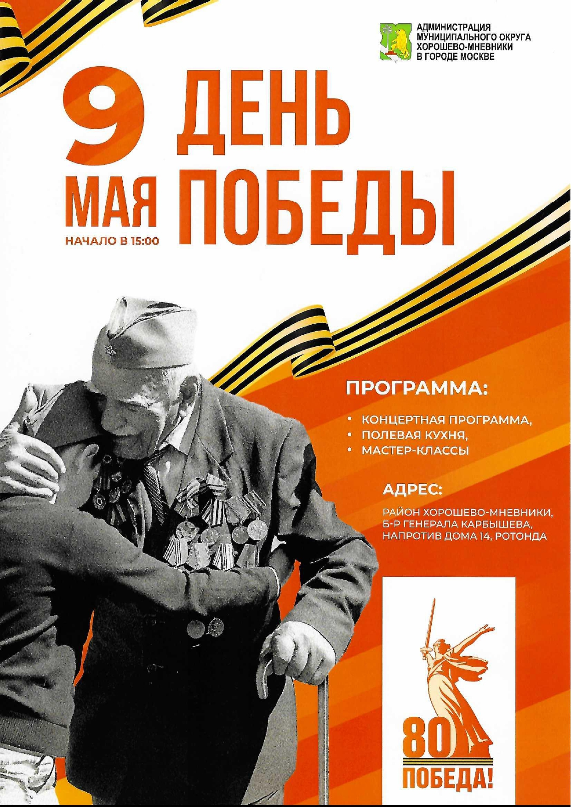

Адрес страницы: http://mun-hormn.mos.ru/presscenter/news/detail/12907670.html
Администрация муниципального округа Хорошево-Мневники в городе Москве

